Музеі ШуміліншчыныМУЗЕИ ШУМИЛИНЩИНЫ
Без музеев Сення нельга ўявіць асэнсавання гісторыі і культуры Беларусі, выхавання нацыянальнай самасвядомасці людзей, далучэння да культурнай і агульнанацыянальнай спадчыны без музеяў. сегодня нельзя представить осмысление истории и культуры Беларуси, воспитания национального самосознания людей, приобщение к культурному и общенациональному наследию.
У Шумілінскім гісторыка-краязнаўчым музеі , заснаваным у 1984 годзе як музей народнай славы, сёння больш за 10 тысяч экспанатаў асноўнага фонда. Шумилинский историко-краеведческий музей
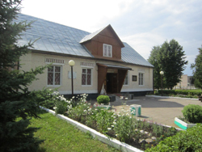
Шумилинский историко - краеведческий музей основан в г.п. Шумилино Витебской области 28 мая 1984 года приказом Министерства культуры БССР как музей Народной Славы. Открыт для посещения 22 ноября 1986 г. С 31 декабря 1992 г. приказом № 96 управления культуры Витебского облисполкома преобразован в историко-краеведческий. С 1 апреля 2002 г. имеет филиал – музей Обольского комсомольского подполья.
Основной фонд музея составляет 10695 экспонатов, научно-вспомогательный - 4367 экспонатов. Общая площадь музея – 201 кв.м. Имеет 3 экспозиционных зала. Экспозиционно-выставочная площадь – 163 кв.м.
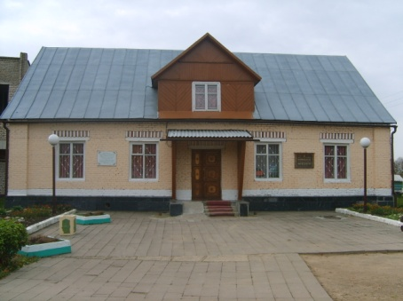
Разделы экспозиции:
- история досоветского и советского периодов,
- Великая Отечественная война,
- современная история края.
В музее хорошо представлены досоветская и советская эпохи, период Великой Отечественной войны. Сярод экспанатаў — рэшткі маманта, знойдзеныя на беразе Заходняй Дзвіны, каменныя прадметы працы 1-3 тысячагоддзяў да н.
В Шумилинском музее есть списки и фотографии памятников истории и культуры, которые имеют республиканское значение. Среди экспонатов музея коллекция живописи и графических работ нашего земляка Заслуженного деятеля искусств Беларуси, лауреата Государственной премии БССР в области кинематографии В. П. Белавусава. П. Белоусова. Ён быў мастаком-пастаноўшчыкам многіх мастацкіх стужак на “Беларусьфільме”, сярод якіх “Чырвонае лісце”, “Палеская легенда”, “Руіны страляюць”. Он был художником-постановщиком многих художественных лент на "Беларусьфильме", среди которых "Красные листья", "Полесская легенда", "Руины стреляют". Аднак экспазіцыйныя плошчы ў Шумілінскім гісторыка-краязнаўчым музеі цесныя, няма ўмоў для выставак. Однако экспозиционные площади Шумилинского историко-краеведческого музея недостаточны для выставочной деятельности.
В тематических разделах представлены материалы археологических раскопок на территории Шумилинского района, в том числе каменные орудия труда 1-3-го тысячелетия до н.э., нижняя челюсть мамонта с зубами, найденные на берегу Западной Двины, костные фрагменты доисторического животного.
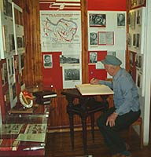
Среди экспонатов материалы о событиях Гражданской войны 1918-1920гг., становление Советской власти на Шумилинщине, оборонительные бои, деятельность подполья и партизанского движения в годы Великой Отечественной войны, оружие партизан, личные вещи, документы земляков – Героев Советского Союза Акуционка Петра Антоновича, Лоскунова Николая Алексеевича, Минчугова Дмитрия Михайловича, Спириденко Николая Кузьмича.
Фотоснимки 106 Героев Советского Союза, которые отличились при освобождении Шумилинского района от немецко-фашистских захватчиков. В экспозиции также представлены предметы труда и быта, одежда и обувь крестьян 19-го – начала 20-го столетия, изделия декоративно-прикладного искусства, коллекция живописи местных художников, основу которой составляют полотна Белоусова В.П. – заслуженного деятеля искусств Белоруссии, лауреата Государственной премии БССР в области кинематографии.
Директора музея:Голубева Людмила Васильевна (1984-1987гг., 2007г. – по настоящее время), Кобзун Валентина Петровна (1987-2000гг.), Шарипова Ольга Викторовна (2000-2007гг.).

Музей Обольского комсомольского подполья
(филиал Шумилинского историко-краеведческого музея)

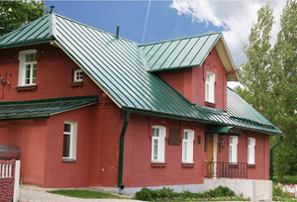
Музей Обольского комсомольского подполья размещается в бывшем доме управляющего бывшего усадебно - паркового комплекса Ю.Ю. Амбургера. Здание является памятником архитектуры 1-ой половины 19-го века. Основан музей в г.п. Оболь Витебской области 29 октября 1965 г. согласно решения Министерства культуры БССР как Республиканский музей Комсомольской Славы – филиал Белорусского Государственного музея истории Великой Отечественной войны. Первая экспозиция открыта 29 октября 1965 г.
В 1985г. произведена реэкспозиция, музей стал называться музеем Обольского комсомольского подполья.
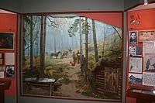
С 1 января 1990 г. согласно Постановления № 45 от 26.06.1989 г. коллегии Министерства культуры БССР музей передан в распоряжение управления культуры Витебского облисполкома. С 1 апреля 2002 г. согласно решения № 45 от 13.02.2002 г. Шумилинского райисполкома музей Обольского комсомольского подполья реорганизован в филиал Шумилинского историко-краеведческого музея.
1 ноября 2008 года в г.п. Оболь состоялось торжественное мероприятие, посвященное открытию музея Обольского комсомольского подполья (после реставрации) и празднованию 90-летия ВЛКСМ.
У 1965 годзе быў адкрыты рэспубліканскі музей камсамольскай славы ў г. п. Обаль, праз 20 гадоў ён перайменаваны ў музей “Обальскае камсамольскае падполле”. З 2002 года ён — філіял Шумілінскага гісторыка-краязнаўчага музея.В музее широко представлены документы, фотографии, личные вещи прославленных комсомольцев из подпольной организации "Юные мстители", произведения изобразительного искусства. В 2008 году новая экспозиция музея пополнилась диорамой "Партизанский лагерь", художественными картинами. Рэканструкцыя музея дала яму па сутнасці другое жыццё, цяпер экспазіцыя музея складае 4 буйныя раздзелы. Реконструкция музея дала ему по сути вторую жизнь.
В настоящее время музей Обольского комсомольского подполья включен в областной туристический маршрут.
Общая площадь музея – 194 кв.м. Имеет 4 экспозиционных зала. Экспозиционно-выставочная площадь – 106 кв.м.
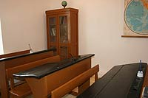
Экспозиция посвящена истории Обольского комсомольского подполья в годы Великой Отечественной войны.
Экспозиции музея включают 4 раздела:
• «Школьные и юношеские годы участников Обольского подполья»
• «Развитие партизанского движения в Сиротинском районе»
• «Создание и боевая деятельность участников Обольского подполья»
• «Увековечение. Память».
В музее собрано более 1200 экспонатов основного фонда и 750 – научно-вспомогательного. Среди экспонатов – документы, фотоснимки, личные вещи героев-комсомольцев, произведения изобразительного искусства.
Працуюць 7 школьных музеяў: музей гісторыі Шумілінскай СШ № 1 і Обальскай СШ, музей прыроды ў Башнёўскай, гісторыка-краязнаўчы — у Мішневіцкай, Мікіціхінскай сярэдніх, у Лаўжанскай дзіцячы сад-сярэдняй школе, этнаграфічны музей “Беларуская хатка” ў Амбросавіцкай дзіцячы сад- сярэдняй школе, музей гісторыі казьянскага краю ў Суравенскай базавай школе.

На тэрыторыі Шумілінскага раёны ўзята на ўлік 108 помнікаў гісторыі і культуры, сярод іх 14 помнікаў археалогіі (7 з іх рэспубліканскага значэння), 3 помнікі архітэктуры, 91 помнік гісторыі, з іх 22 помнікі рэспубліканскага значэння. На территории Шумилинского района взято на учет 108 памятников истории и культуры, среди них 14 памятников археологии (7 из них республиканского значения), 3 памятника архитектуры, 91 памятник истории, из них 22 памятника республиканского значения.
Стан значнай часткі помнікаў гісторыі і культуры патрабуе неадкладных мер для іх захавання. Панская сядзіба ў Обалі (першая палова Х1Х ст.) — гэта ўзор палаца-паркавага ансамбля архітэктуры. У 20-х гадах сюды засялілася школа сялянскай моладзі, пазней у ім размяшчаўся інтэрнат Обальскага керамічнага завода, а ў 1994 годзе сядзіба згарэла. Состояние значительной части памятников истории и культуры требует неотложных мер для их сохранения. Помещичья усадьба в г.п. Оболь - это образец дворцово-парковой архитектуры первой половины 19 в. В 1994 году усадьба сгорела. У 1997 годзе былі сабраны неабходныя дакументы, каб зняць помнік архітэктуры з дзяржаўнага ўліку. В 1997 году были собраны необходимые документы, чтобы снять памятник архитектуры с государственного учета. Але просьба была адхілена. Но просьба была отклонена. Стан жа будынка пагаршаецца, таму патрабуюцца вялікія сродкі для аднаўленчых работ. Патрабуе немалых сродкаў і Свята-Успенская царква ў в. Состояние же здания ухудшается, поэтому требуются большие средства для восстановительных работ. Немалых средств требует и Свято-Успенская церковь в д. Пабеда Победа. Працуюць 8 школьных музеяў: музей гісторыі Шумілінскай СШ № 1 і Обальскай СШ, музей прыроды ў Башнёўскай, гісторыка-краязнаўчы — у Мішневіцкай, Мікіціхінскай сярэдніх, у Лаўжанскай дзіцячы сад-сярэдняй школе, этнаграфічны музей “Беларуская хатка” ў Амбросавіцкай дзіцячы сад- сярэдняй школе, музей гісторыі казьянскага краю ў Суравенскай базавай школе.

